Středisko volného času KORUNKA,
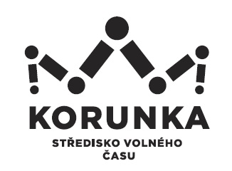
Ostrava – Mariánské Hory, příspěvková organizace
Korunní 49, 709 12 Ostrava Mariánské Hory

Střední škola – Centrum odborné přípravy technické
Vlčnovská 688
688 01 Uherský Brod

IČ 155 27 816

IČ: 253 96 544

V Ostravě dne: 28. 5. 2020
Objednávka č.: 7/2020
Číslo jednací: SVCKO/ /2020/SEPK

Objednáváme u Vás dle předběžné domluvy ubytování včetně celodenní stravy pro 20 dětí a mládeže + 3 dospělé osoby
- účastníky výtvarného plenéru v termínu 3.–11.7.2020 (tj. 8 nocí, začátek pobytu 3.7. obědem, konec 11.7. snídaní). Přesný počet účastníků bude upřesněn nejpozději 24.6.2020.
Cena ubytování: 250,- Kč/osoba/den vč. DPH
Cena stravování: 195,- Kč/osoba/den vč. DPH

Kontaktní osoba: E. Horáková

Žádáme Vás tímto o zaslání potvrzení naší objednávky
na e-mailovou adresu: katerina.koldova@svc-korunka.cz

Žádáme o potvrzení objednávky.

Bankovní spojení: Podpis a razítko:
KB Ostrava, č. účtu

Mgr. Jana Secová – příkazce operace

PŘI FAKTURACI UVÁDĚJTE VŽDY ČÍSLO OBJEDNÁVKY.
Fakturu vystavte a zašlete na adresu: Středisko volného času Korunka,
Ostrava-Mariánské Hory, příspěvková organizace,
Korunní 49, 709 12 Ostrava – Mariánské Hory



